ÚKOL: Odrážky – do tohoto dokumentu vytvořte seznamy min o 5 odrážkách, tak aby bylo vidět zvolené odrážky. Jako vzor vám slouží obrázky odrážek v dokumentu. Vaše seznamy vkládejte pod obrázky, které nebudete mazat.

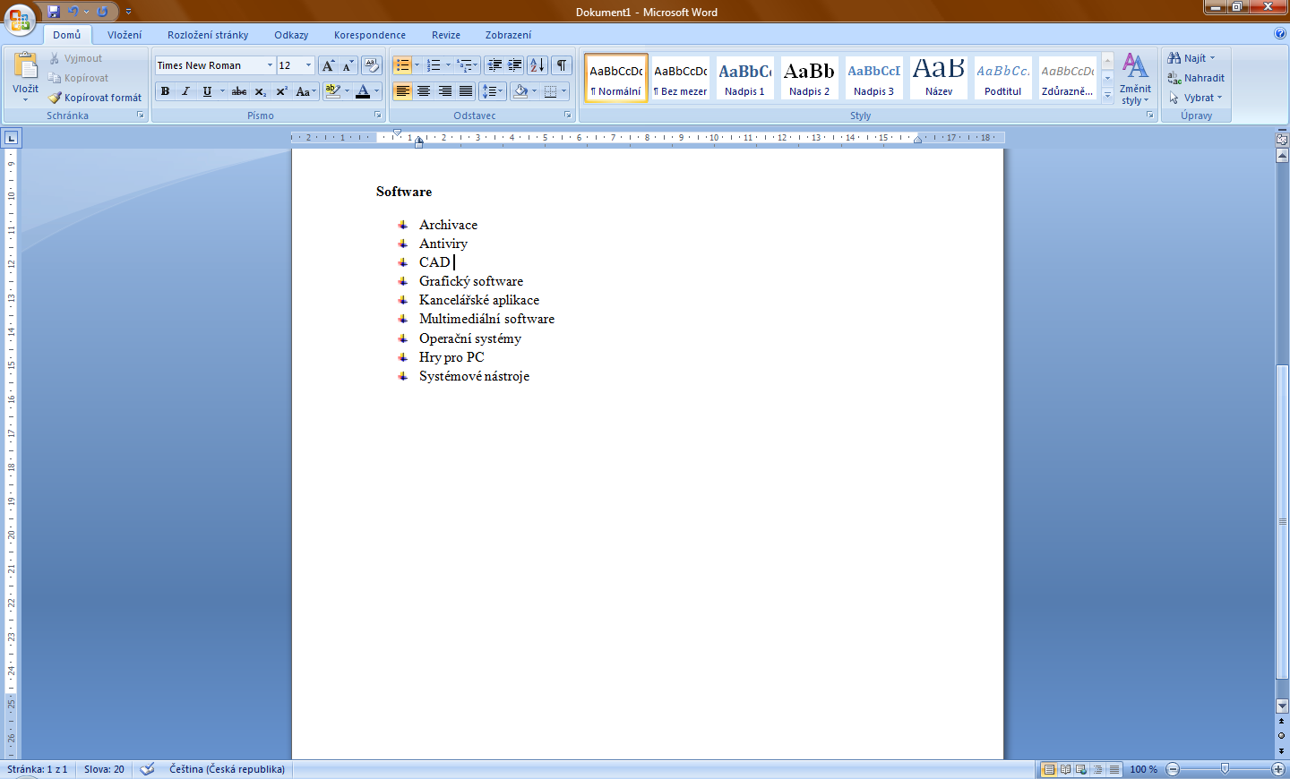

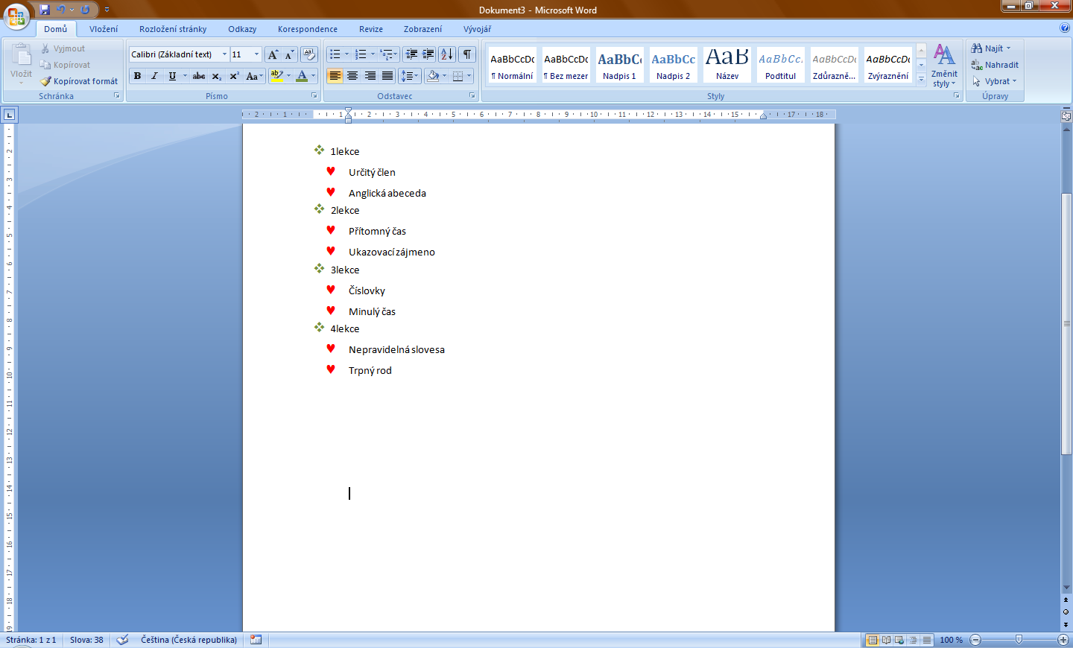
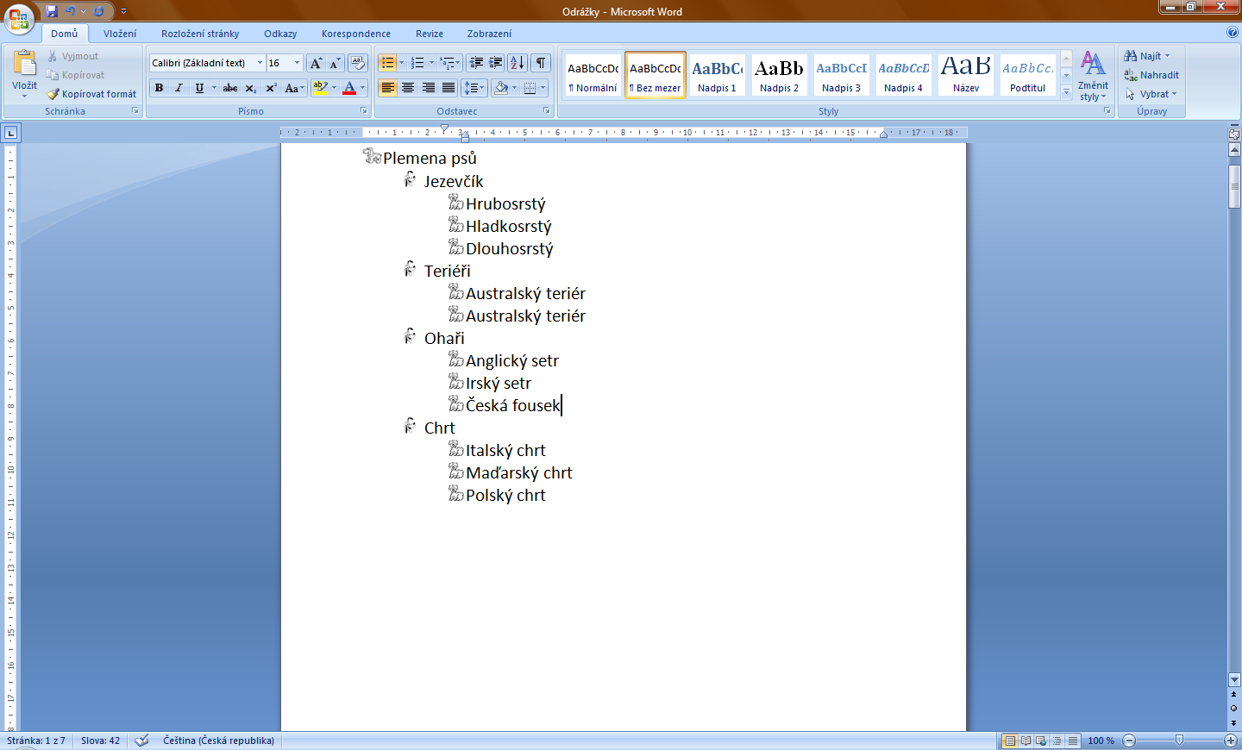

Číselné odrážky
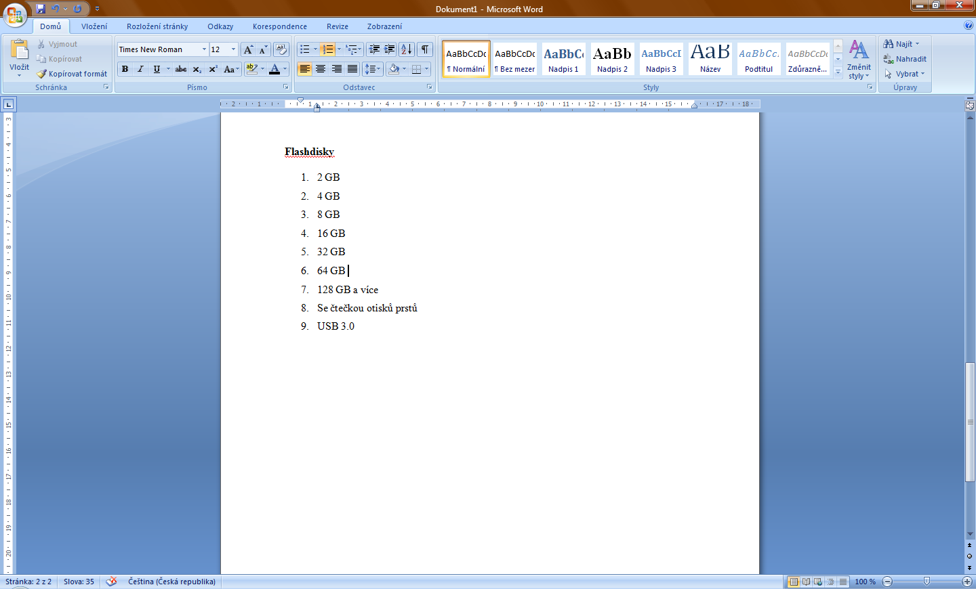
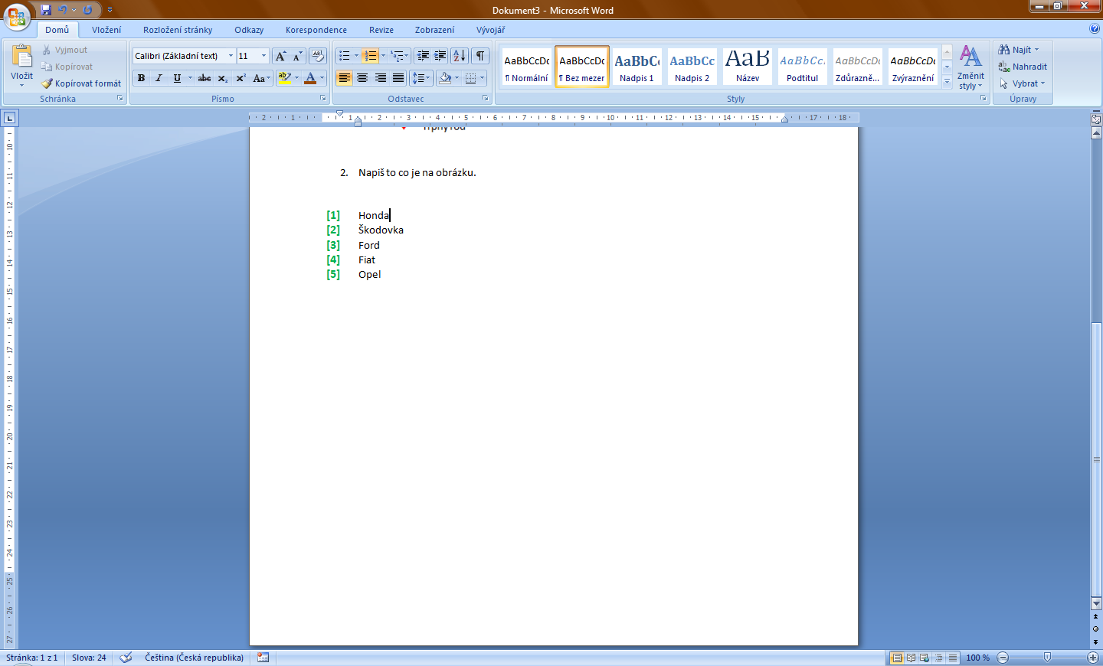
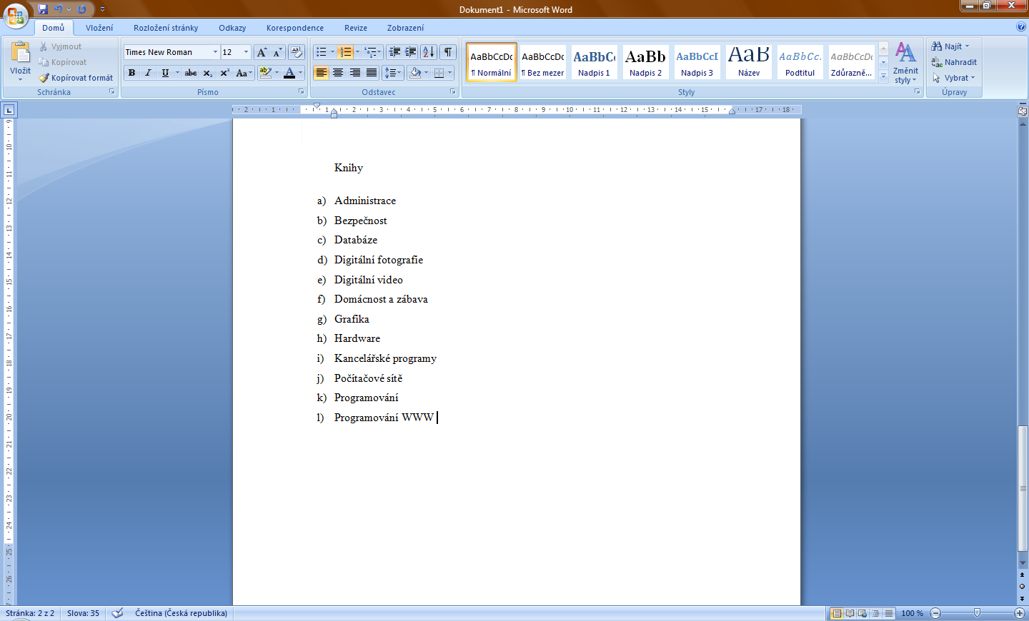

Víceúrovňové odrážky
